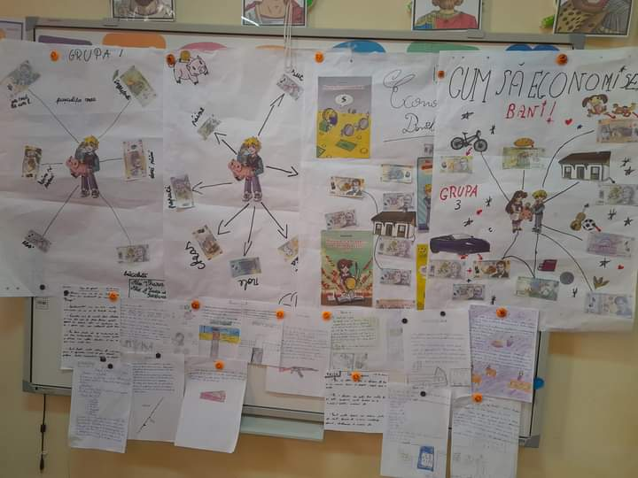

AFACEREA MEA

ȘCOALA GIMNAZIALĂ ,, GH. LAZĂR,, ZALĂU
CLASA a IV-a C
COORDONTOR, Prof. Marian Gina Mariana

